목차

1. 문서 컨셉 2
2. 던전 제작 기준 3
(1) 기준 요소 3
3. 요소별 설명 5
(1) 캐릭터, 화면 크기 5
(2) 구역 크기 7
(3) 필드 크기 9
4. 예시 던전 10
(1) 던전 구조 10
5. 참고 자료 11
(1) 캐릭터, 화면 크기 참고 자료 11
(2) 몬스터 배치 참고 자료 12
6. 차후 추가, 수정될 부분 14

- 문서 컨셉

    - 던전 제작의 기준을 정의한다.
        - 플레이의 중심이 되는 캐릭터를 기준으로 던전을 제작한다.

    - 던전 제작에 필요한 요소들을 설정하는 기준을 정의한다.
        - 캐릭터의 크기를 중심으로 다른 요소들의 수치를 결정한다.

    - 몬스터 제작 기준 및 배치, 행동 패턴을 정의한다.
        - 몬스터의 제작 기준을 정의한다.
        - 몬스터의 배치 기준을 정의한다.
        - 몬스터의 행동 패턴을 정의한다.

    - 필드당 필요 전투 시간을 예측한다.
        - 기준에 따라 던전을 제작한 후의 결과값을 예상한다.

- 던전 제작 기준

  - 기준 요소
    - 기준 요소 도식도
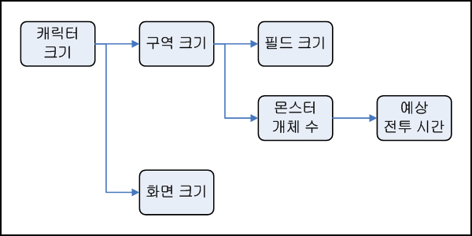

    - 던전 제작 기준
      - 캐릭터 크기
        - [캐릭터 크기]를 기준으로 대부분의 사항을 결정한다.
      - 이유
        - 캐릭터는 플레이어가 몰입하는 1차적인 대상이기 때문.
        - 캐릭터는 게임 화면에 가장 중심이 되는 지표적인 역할이기 때문.

    - 각 요소별 정의
요소 | 정의
캐릭터 크기 | 캐릭터가 화면에서 차지하는 크기.
화면 크기 | 캐릭터와 비교했을 때 화면의 비율.
구역 크기 | 몬스터와 전투를 벌이는 최소한의 필드 길이.
몬스터 개체 수 | 한 [구역]에 생성시킬 몬스터 개체 수.
필드 크기 | [구역]이 모여 이루는 전체 필드의 길이.
예상 전투 시간 | [구역]의 개수에 따라 정해지는 예상 전투 시간.

- 요소별 설명

  - 캐릭터, 화면 크기
    - 예시 그림
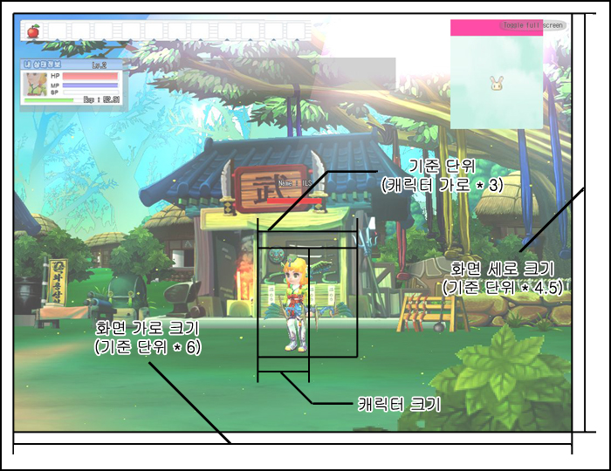

    - 그림 설명
항목 | 설명 | 크기
캐릭터 크기 | • 캐릭터의 상하, 좌우 길이. | • 상하 길이 : 30 unit  • 좌우 길이 : 10 unit
기준 단위 | • 캐릭터의 좌우 길이의 3배.  - 정 사각형 안에 캐릭터가 들어온다고 가정. | • 30 unit
화면 가로 크기 | • 한번에 볼 수 있는 화면의 가로 길이.  • 기준 단위의 6배. | • 180 unit
화면 세로 크기 | • 한번에 볼 수 있는 화면의 세로 길이.  • 기준 단위의 4.5배. | • 135 unit

    - 세부 설명
      - 캐릭터 크기
        - 캐릭터는 30 unit * 10 unit 의 크기이다.
        - 캐릭터의 좌우 길이의 3배를 기준 단위로 정한다.
          - 다른 요소들의 기준이 되는 수치이다.
          - 캐릭터가 정 사각형에 가까운 공간을 차지한다고 가정한다.

      - 화면 크기
        - 전체 화면은 180 unit * 135 unit 의 크기이다.
          - 가로로 6명의 캐릭터를 표현 가능하다.
          - 세로로 4.5명의 캐릭터를 표현 가능하다.
          - 4:3의 비율에 맞춰 정한 수치이다.

    - 제작 이유
      - 화면에 보이는 캐릭터의 크기를 조절하여 보여지는 액션성을 높이기 위해.

  - 구역 크기
    - 예시 그림
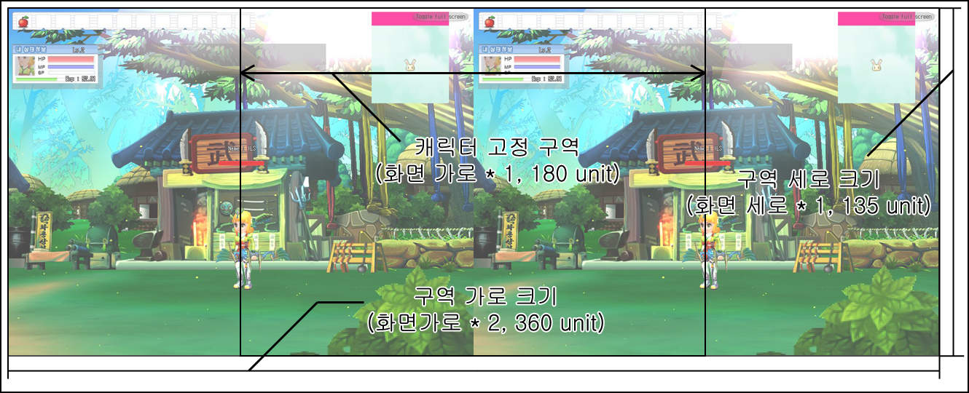

    - 그림 설명
항목 | 설명 | 크기
구역 가로 크기 | • 화면 가로 길이의 2배. | • 360 unit
구역 세로 크기 | • 화면 세로 길이와 동일. | • 135 unit
캐릭터 고정 구역 | • 캐릭터가 화면의 가운데에 고정되는 구간. | • 180 unit

    - 세부 설명
      - 구역 크기
        - 한 구역의 전체 크기는 360 unit * 135 unit 이다.
          - 한 구역은 화면의 가로 2개 길이이다.

      - 캐릭터 고정 구역
        - 캐릭터가 화면의 가운데에 고정되는 구간.
        - 캐릭터가 해당 구간 안에 있을 경우, 화면과 캐릭터가 동일하게 움직인다.
        - 캐릭터가 해당 구간을 벗어날 경우, 캐릭터만 움직인다.

    - 구역당 몬스터 개체 수
      - 기본 구역에는 최소한 8마리의 몬스터가 배치된다.

    - 몬스터 리젠 수 변화
      - 만약 구역의 크기가 변할 경우, 다음의 규칙에 따라 몬스터를 추가한다.
        - 구역 가로 길이 / 45 = 몬스터 개체 수
    - 작성 이유
      - 캐릭터가 움직이는 범위를 한정하여 액션성을 높이기 위해.
      - 전체 스테이지의 크기를 정할 기준을 만들기 위해.
      - 몬스터 배치의 기준을 정하기 위해.

  - 필드 크기
    - 예시 그림
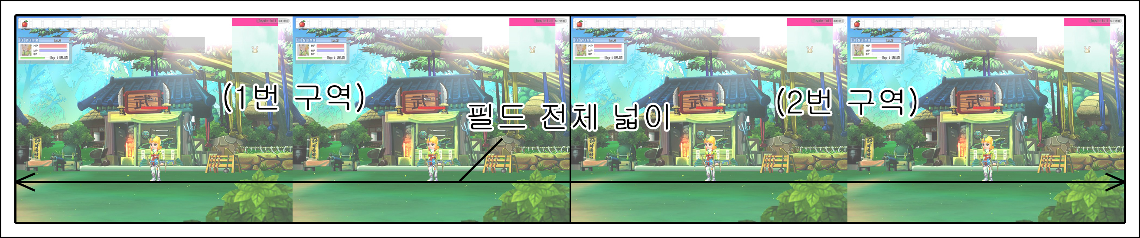

    - 그림 설명
항목 | 설명 | 크기
필드 전체 넓이 | • 한 필드의 전체 넓이. | • 구역 수 * 360 unit
1번 구역 | • 가상 구역 1번.  • 1번 구역 클리어 시, 2번 구역 진행 가능. | • 360 unit
2번 구역 | • 가상 구역 2번.  • 2번 구역 클리어 시, 다음 필드 진행 가능. | • 360 unit

    - 세부 설명
      - 필드 전체 넓이
        - 필드의 넓이는 해당 필드가 가진 구역의 개수에 따라 달라진다.
          - 기본 필드 넓이 = 360 unit * 구역 개수

      - 각각의 구역
        - 필드를 지나기 위해서는 각각의 구역을 순서대로 클리어해야 한다.
        - 현재 구역의 전투가 시작되면 이전 구역으로 돌아갈 수 없다.

    - 필드별 예상 전투 시간
      - 필드에 리젠되는 전체 몬스터의 개체 수를 기준으로 계산한다.
        - (전체 몬스터 개체 수 * 5초) + (전체 구역 수 * 10초)
          - 한 마리의 몬스터를 잡는데 약 5초.
          - 이동, 아이템 획득 등의 행동에 약 10초.

    - 작성 이유
      - 던전의 필드 구조를 설명하기 위하여.
      - 필드 클리어에 소요되는 예상 시간을 구하기 위하여.

- 예시 던전

  - 던전 구조
    - 던전 컨셉
      - 기본적인 구조를 시험제작할 수 있는 던전을 만든다.
      - 약간의 변형을 준 특이 구역을 제작한다.

    - 중요 사항
      - 전부 3개의 필드를 제작한다.
      - 각 필드당 3개의 전투 구역을 제작한다.
        - 특이 구역을 2개 설정하여 기본값보다 조금 더 긴 구역을 만든다.

    - 세부 사항
      - 중요 사항에 맞춰 세부 사항을 조절한다. (아래 표 참고)

필드 번호 | 구역 번호 | 구역 길이 | 몬스터 수 | 예상 시간
1번 필드 | 1번 구역 | 360 unit | 8 | 약 50 초
1번 필드 | 2번 구역 | 360 unit | 8 | 약 50 초
1번 필드 | 3번 구역 | 360 unit | 8 | 약 50 초
2번 필드 | 1번 구역 | 360 unit | 8 | 약 50 초
2번 필드 | 2번 구역 | 450 unit | 10 | 약 60 초
2번 필드 | 3번 구역 | 360 unit | 8 | 약 50 초
3번 필드 | 1번 구역 | 360 unit | 8 | 약 50 초
3번 필드 | 2번 구역 | 360 unit | 8 | 약 50 초
3번 필드 | 3번 구역 | 450 unit | 10 | 약 60 초
총합 | 9개 구역 | 3420 unit | 76 | 약 470 초

- 참고 자료

  - 캐릭터, 화면 크기 참고 자료
    - 라그나로크 배틀 오프라인
      - 예시 그림
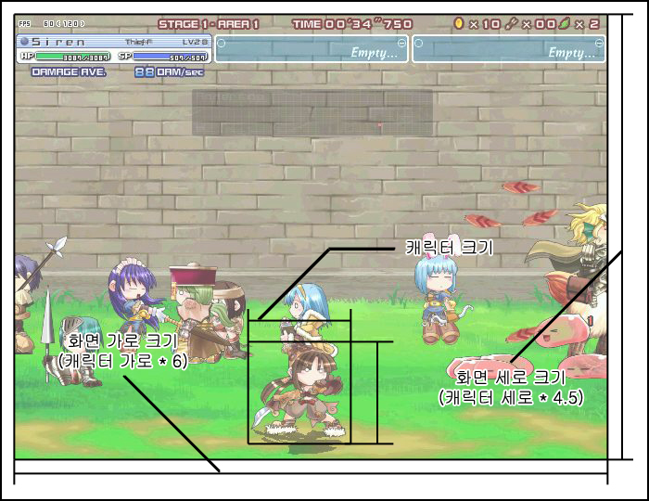

      - 그림 설명
        - 캐릭터가 정 사각형 안에 들어온다.
        - 화면의 크기는 캐릭터와 4 : 3의 비율을 가진다.
        - 한월드의 캐릭터보다 가로로 넓다.
        - 한월드의 캐릭터보다 기본 위치가 낮게 설정되어 있다.

      - 분석 결론
        - 캐릭터가 안정감 있게 보인다.
        - 화면에서 캐릭터가 많은 부분을 차지하기 때문에 액션성이 높다.
  - 몬스터 배치 참고 자료
    - 던전 앤 파이터
      - [흑요정의 묘지] 몬스터 구성
구역 번호 | 근거리 | 하이브 | 유니크 | 보스 | 합계
1 | 6 |  |  |  | 6
2 | 6 |  |  |  | 6
3 | 4 | 3 | 1 |  | 8
4 | 2 | 4 | 1 |  | 7
5 | 4 | 3 | 1 |  | 8
6 | 5 | 3 |  |  | 8
7 | 3 | 6 | 3 |  | 12
8 | 5 | 4 | 1 |  | 10
9 | 4 | 5 | 1 |  | 10
10 | 5 | 5 | 1 |  | 11
11 | 5 | 5 |  |  | 10
12 | 7 | 4 |  |  | 11
13 | 2 | 3 | 1 | 1 | 7
합계 | 58 | 45 | 10 | 1 | 114
평균 | 4.56 | 3.46 | 0.77 | 0.08 | 8.77
비율 | 50.9% | 39.5% | 8.8% | 0.9% | 100

        - 표 설명
          - 근거리 근거리 공격 패턴만을 가진 몬스터.
          - 원거리 원거리 공격 패턴만을 가진 몬스터.
          - 하이브 근거리, 원거리 두 가지 패턴을 모두 가진 몬스터.

        - 던전 설명
          - 13개의 구역이 존재.
          - 일방통행으로 진행한다.
          - 강력한 유니크 몬스터가 전부 5마리 존재하며, 생성 구역은 랜덤이다.
          - 근거리, 하이브리드 몬스터가 존재한다.

        - 분석 결론
          - 각 구역 별로 평균 8마리의 몬스터를 생성한다.
          - 근거리, 하이브리드(원거리) 몬스터의 비율은 2:1로 생성한다.
    - [거미 소굴] 클리어 시간 비교
 | 노멀 1인 | 익스 1인 | 익스 2인 | 노멀1인,  익스1인 비교 | 익스1인,  익스2인 비교
1 | 17 | 60 | 28 | 3.53 | 2.14
2 | 35 | 44 | 20 | 1.26 | 2.20
3 | 35 | 38 | 42 | 1.09 | 0.90
4 | 35 | 57 | 30 | 1.63 | 1.90
5 | 32 | 49 | 33 | 1.53 | 1.48
6 | 64 | 53 | 42 | 0.83 | 1.26
7 | 90 | 131 | 73 | 1.46 | 1.79
전체 | 326 | 479 | 340 | 1.47 | 1.41
전투 | 308 | 432 | 268 | 1.40 | 1.61
전체 평균 | 46.57 | 68.43 | 48.57 | 1.47 | 1.41
전투 평균 | 44 | 61.71 | 38.29 | 1.40 | 1.61

        - 표 설명
          - 노멀 가장 쉬운 난이도. 1인 플레이 권장.
          - 익스 2번째 난이도. 2인 플레이 권장.

        - 던전 설명
          - 총 19개의 구역 존재. (표는 최단거리로 던젼을 클리어 했을 때)
          - 던전 형태는 일정하지만, 보스 구역이 랜덤하게 바뀐다.
          - 근거리, 원거리, 하이브리드 몬스터가 모두 존재.

        - 분석 결론
          - 익스 1인 플레이가 노멀 1인 플레이보다 약 1.5배의 시간이 소요된다.
          - 익스 1인 플레이가 익스 2인 플레이보다 약 1.5배의 시간이 소요된다.

        - 분석 결론 표
          - 난이도와 인원수에 따른 클리어 예상 시간.
 | 1인 | 2인 | 3인 | 4인
노멀 | 1 | 0.667 | 0.444 | 0.292
익스퍼트 | 1.5 | 1 | 0.667 | 0.444
마스터 | 2.25 | 1.5 | 1 | 0.667
킹스 로드 | 3.375 | 2.25 | 1.5 | 1
- 차후 추가, 수정될 부분

        - 몬스터 비율. (원, 근거리 or 물리, 마법)
        - 몬스터 패턴.
        - 몬스터 제작 기준

